关于开展致敬经典|解锁金陵本《本草纲目》的文化密码活动的通知
一、活动背景
《本草纲目》是中国传统医药学集大成之作，被誉为“中国古代百科全书”。这部对中药阐述最为系统全面、收载药物和医方最多、内容最为丰富的本草巨著共计52卷，近190万字，记载了药物1892种。它涵盖了植物学、动物学、矿物学，可谓博物学著作。
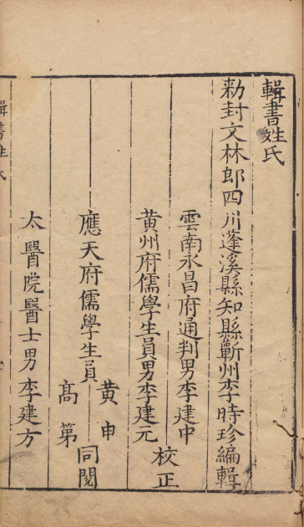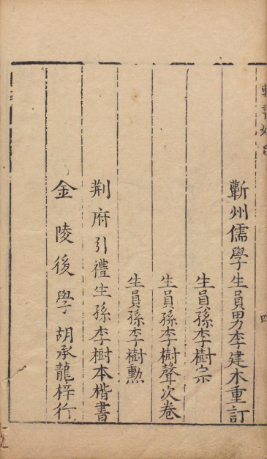
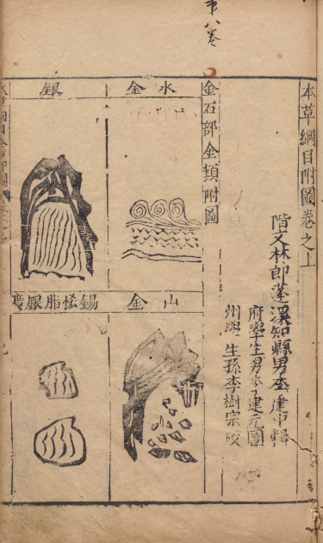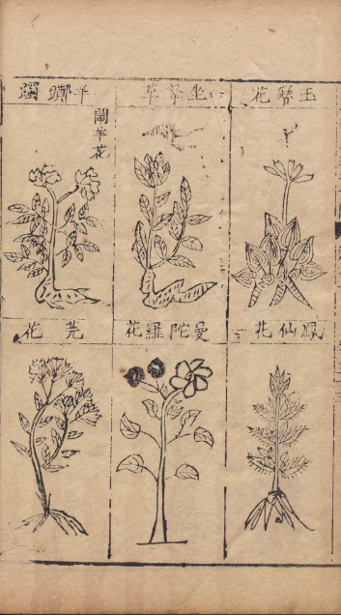
金陵本《本草纲目》书影
明万历二十一年（1593年）金陵胡承龙刊刻的《本草纲目》是《本草纲目》最早版本，也是迄今唯一经过李氏家族亲自校订过的原始刊本。《本草纲目》承载着宝贵的中医药学知识以及对东西方文明进步产生重要影响，2010年，中国中医科学院藏金陵本《本草纲目》入选《世界记忆亚太地区名录》。2011年，入选《世界记忆名录》。
2024年，选取金陵本《本草纲目》为阅读主体，延续“共读一本书”项目。
二、征集要求
（一）作品要求
寒假期间研读该书，自选目录中的中药写一首中药诗词。作品要求原创，格律诗词，排律不超过30行，必须有题目，如果是词，题目格式应为“词牌名·题目”。作品以WORD文档编排，文件以“所在院系-作者姓名-标题”命名。
（二）投稿要求
请将作品在2024年3月1日之前以电子邮件形式发送至njucmlib@126.com，邮件主题为“中药诗词-所在院系-作者姓名-标题”。
三、金陵本《本草纲目》电子书检索方法
检索来源：guji.wenxianxue.cn
使用方法：使用者只需输入书名或作者，即可获得相关古籍的公开影像版本列表；只需点击按钮，即可进入相应的在线阅读页面。请使用繁体字检索。

图书馆、学工处
2024年1月6日

